
Steam Workshop Tools (SWTools)
用户手册
修改日期：2026-02-12
适用版本：v2.0.x（基于v2.0.3编写）
使用本程序表示您已同意我们的 许可证。
I 安装&运行
前往Releases · King-zzk/Steam-Workshops-Tools-SWTools下载最新版本。您将得到一个压缩包。您需要先解压此压缩包，然后双击 SWTools.exe 即可运行本程序。
如果双击SWTools.exe后提示缺少运行时（如下图所示），则您需要先前往https://get.dot.net/10安装.NET10（或更高版本的）桌面运行时（Desktop Runtime）。
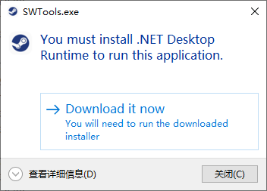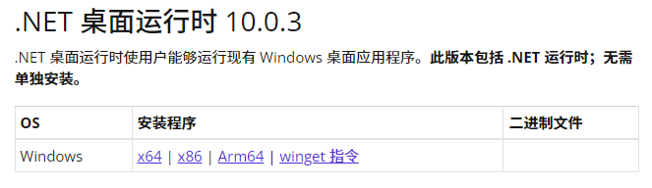
II 下载物品
SWTools的主窗口如下，其中心显示了下载任务列表。您需要先点击左上角的“添加下载任务”。
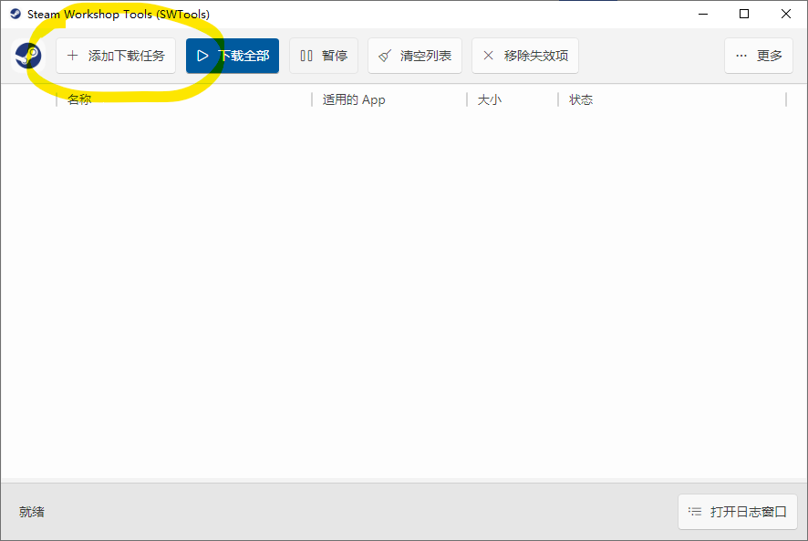
然后您需要在打开的窗口中添加待下载的物品。
首先您需要找到待下载的物品ID：在浏览器中导航到要下载的物品所在网页，网址后缀形如 ?id=xxxx，xxxx这一串数字即物品ID。
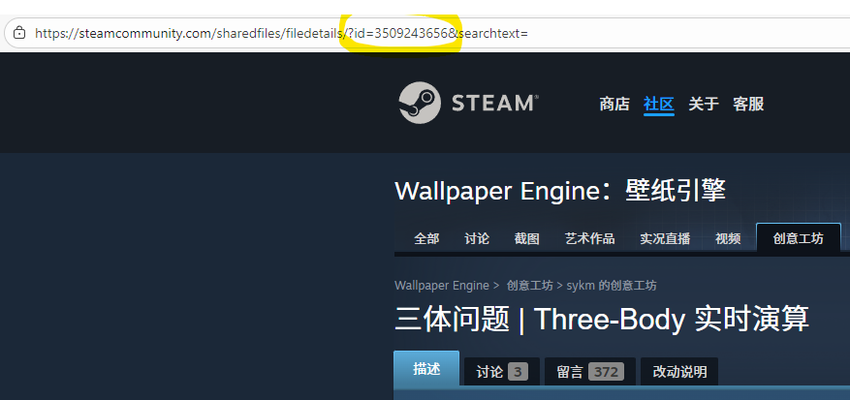
复制下来，粘贴到“添加下载任务”窗口中的左侧文本框粘贴物品ID，然后点击“解析信息”。待全部物品解析完成后，点击“确定”添加指定物品到下载列表。下面的右图展示了解析成功的界面。
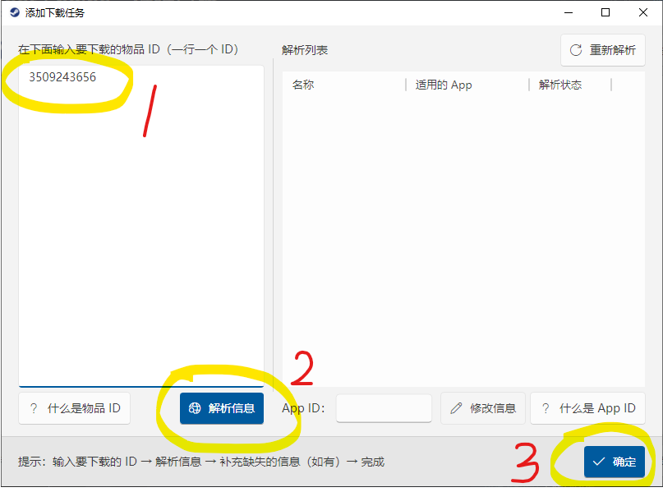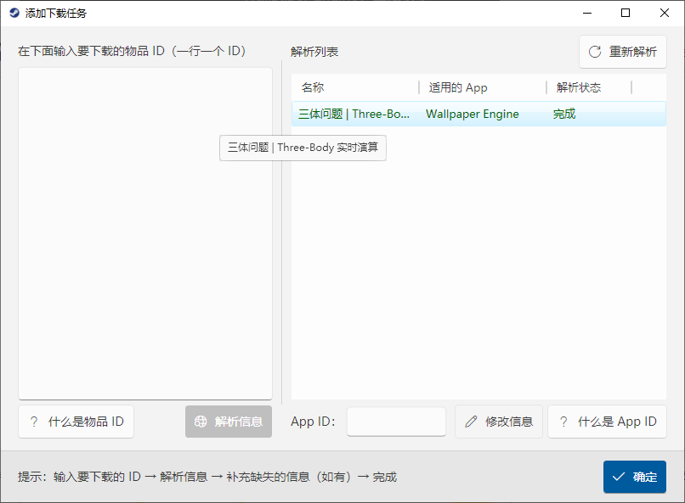
如果解析不成功，您可以在右边的解析列表中选择一项物品，然后手动填写其对应的AppID。下载物品时需要提供正确的AppID。以Wallpaper Engine为例，在浏览器中导航到其页面，网址后缀形如app/xxxx，xxxx这一串数字即AppID。
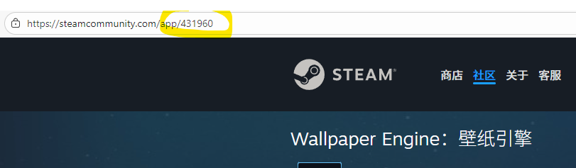
成功添加物品后，点击主窗口中的“下载全部”来启动下载。初次下载时需要先安装Steamcmd，耗时较久，请耐心等待。下面的右图展示了下载完成的界面。您可以右击物品查看进一步操作。
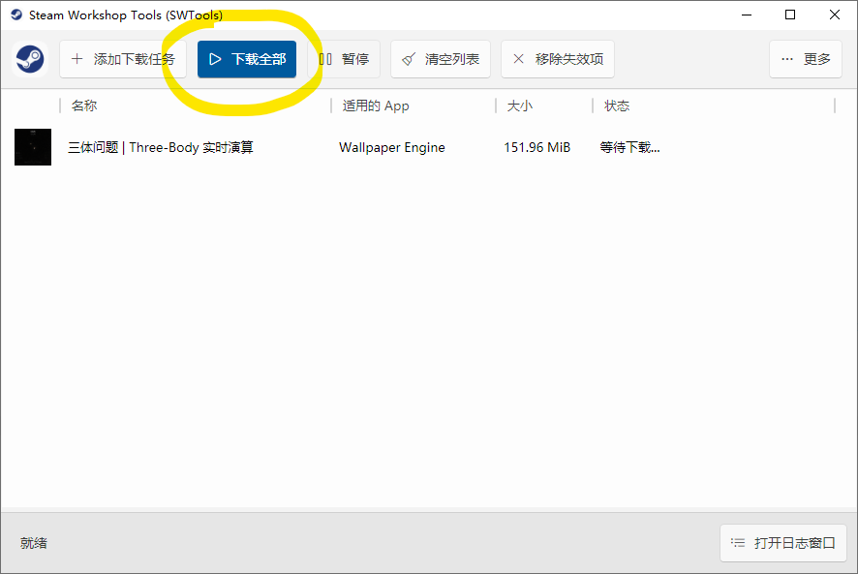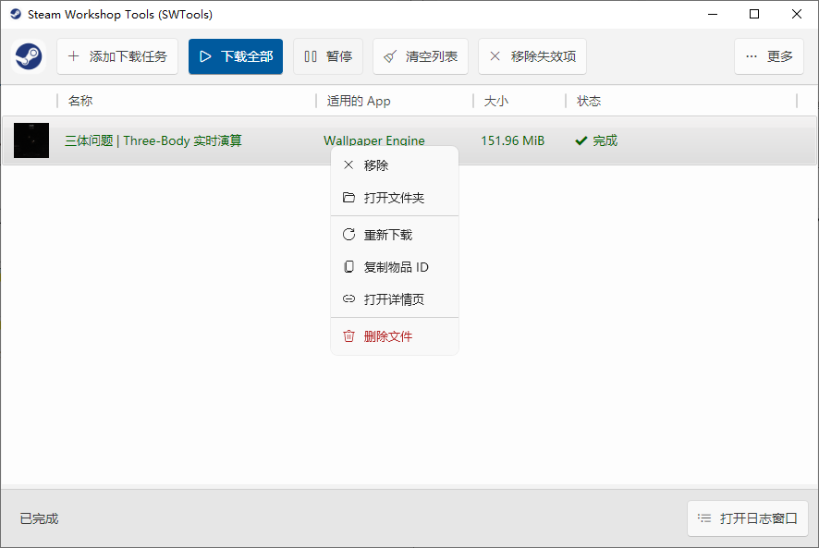
如果下载不成功，您可以点击“下载全部”来批量重新尝试下载，或者右击失败的物品，在菜单中选择“重新下载”。如果仍遇到问题，请参考“问题处理”小节。
下载的文件保存在程序目录下，您可以在“更多信息”窗口中打开总下载目录。
您可以在“更多信息”窗口中查看项目信息、许可证、第三方库，修改软件配置等。
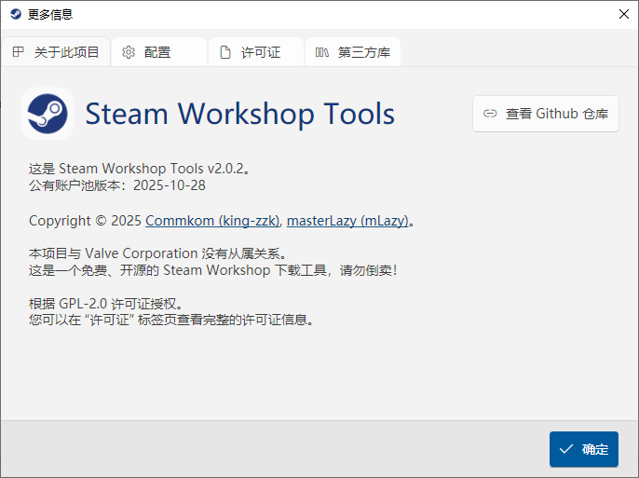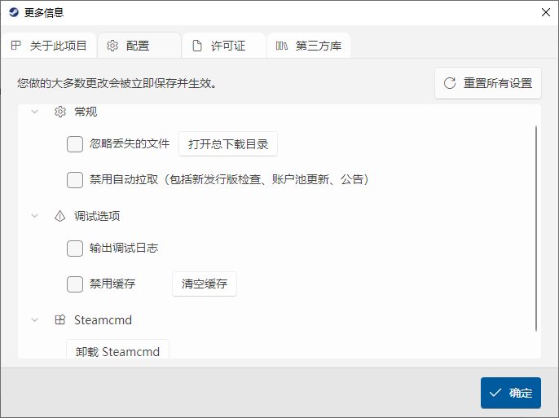
III 问题处理
单击主窗口中的“打开日志窗口”即可查看程序日志，这有助于分析问题。如果需要，可以导航到“更多信息”中的配置选项卡，勾选“输出调试日志”来获得更详细的日志。
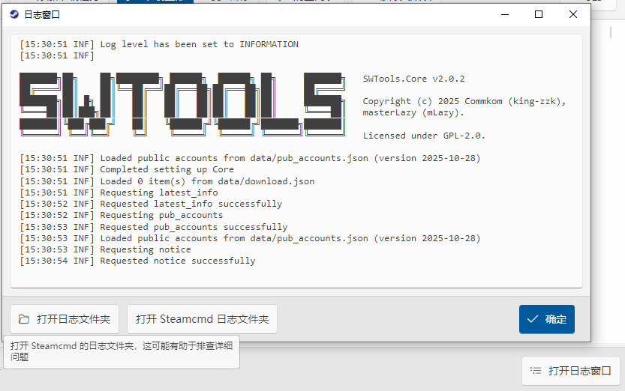
您可以自行排查问题，或者将问题报告给开发者。报告问题的方式如下：首先导航到https://github.com/King-zzk/Steam-Workshops-Tools-SWTools/issues/new/choose，选择合适的一项模板，然后按照模板提供相关信息。
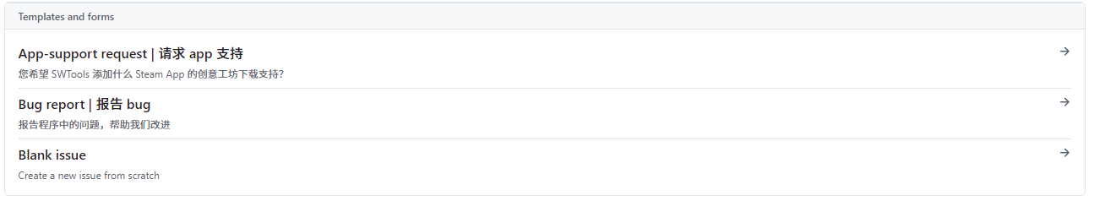
您可能需要同时提交程序日志，您可以打开日志文件夹后提交latest.log，这是最近一次运行的程序日志。请注意程序每次运行时将覆盖上一次的日志（除了特殊情况）。我们不会主动在日志中记录敏感内容，您有机会在提交前检查日志内容。
按照上述方式提交问题，您需要拥有一个GitHub账户。如果您尚未注册过，可以根据网站引导注册账户。
在Issues · King-zzk/Steam-Workshops-Tools-SWTools中，您可以查看其他用户报告过的所有问题，这或许对您有所帮助。
如果需要重新安装 Steamcmd，您可以导航到“更多信息”中的配置选项卡，单击“卸载Steamcmd”完成操作。
IV 帮助我们做得更好
您可以捐赠一个 Steam 账户，以帮助本项目支持“需要正版账户下载模组”的 SteamApp 的模组的下载。或者，您去可以去https://lixianla.com/里注册账号，并填写1097014邀请码，让我们获得积分去购买更多的Steam游戏账号。
当然，您还可以创建一个您自己的 Fork 来为本项目开发新功能。
与此相关的最新介绍请见：贡献指南。
以上。
Steam Workshop Tools 开发团队

